Ear Land在线音乐平台用户手册

目 录
1 系统组成 1
2 用户登录注册模块 1
2.1 登录 1
2.2 注册 2
3 播放模块 4
3.1 首页 4
3.2 歌曲播放 6
3.3 歌曲下载 6
3.4 歌曲收藏 7
3.5 歌词显示 8
4 排行榜模块 9
4.1 飙升榜页面 9
4.2 新歌榜榜页面 10
4.3 原创歌曲榜页面 10
4.4 热歌榜页面 10
4.5 收藏榜页面 11
5 歌曲分类模块 11
5.1 歌曲分类页面 11
6 后台用户管理模块 13
6.1 管理员登录 13
6.2 增加管理员 14
6.3 删除管理员 15
7 后台歌曲管理模块 16
7.1 上传歌曲 16
7.2 删除歌曲 17

Ear Land在线音乐平台用户手册

1 系统组成
Ear Land在线音乐平台主要由六大模块组成：
用户登录注册模块：登录，注册
播放模块：歌曲播放、歌词显示、歌曲下载、歌曲收藏
排行榜模块：飙升榜、新歌榜、原创歌曲榜、热歌榜、收藏排行榜
歌曲分类模块：华语、欧美、流行、摇滚、民谣、轻音乐、其它
后台用户管理模块：管理员登录，增加管理员，删除管理员
后台歌曲管理模块：上传歌曲信息，删除歌曲

2 用户登录注册模块

2.1 登录
1、用户点击登录按钮进入登录页面；
2、输入账号密码，可以选择是否记住密码以便下次直接登录；
3、首次登录需点击页面右上角注册进入注册页面；
4、输入正确点击立即使用进入主页面；
5、输入错误验证账号密码后重新输入；

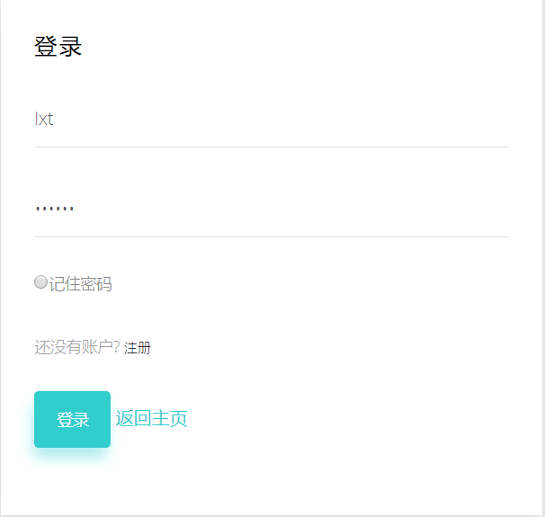
图2-1-1 登录页面

2.2 注册
1、用户点击注册按钮进入注册页面；
2、填写用户名、密码、邮箱，选择性别和是否记住账号，注意密码填写时需要注意长度不得少于6位且两次输入密码需要一致，邮箱格式需要填写正确，才可以注册成功；
3、注册成功后会显示注册成功页面，可以选择返回登录。

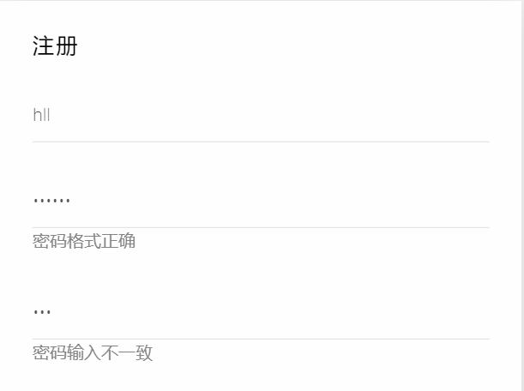
图2-2-1 注册两次密码输入不一致页面

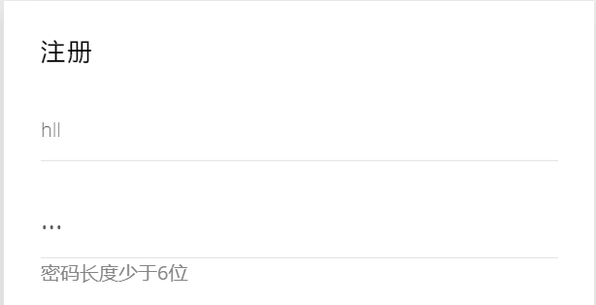
图2-2-2 注册输入密码长度少于6位页面
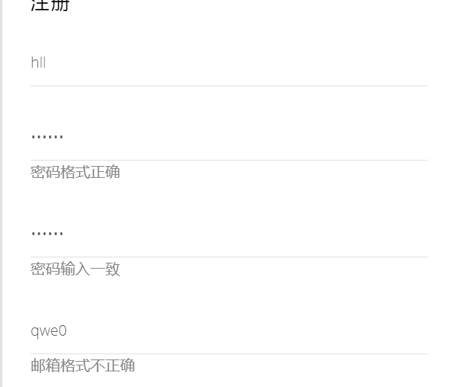
图2-2-3 注册邮箱格式不正确页面

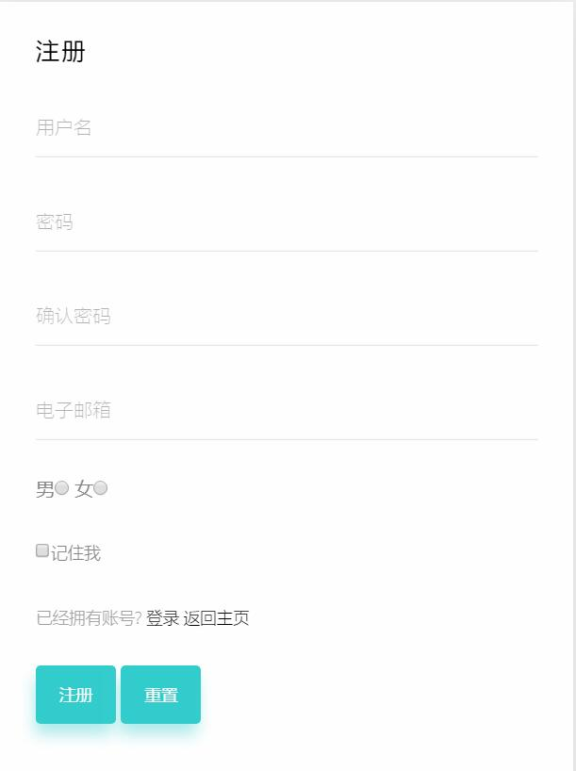
图2-2-4 注册页面

图2-2-5 注册成功页面

3 播放模块

3.1 首页
1、用户进入首页页面；
2、轮播图为精彩推荐，点击进入相应歌曲播放页面；
3、点击“新歌首发”，进入歌曲播放页面；
4、点击“热门歌曲”，进入歌曲播放页面；
4、点击“排行榜”，可以查看不同类别的排行榜；
5、首页顶部七个导航，分别为“分类歌单”、“排行榜”、“播放列表”、“搜索”，“管理员登录”，“登录”，“注册”点击后分别进入相应页面。

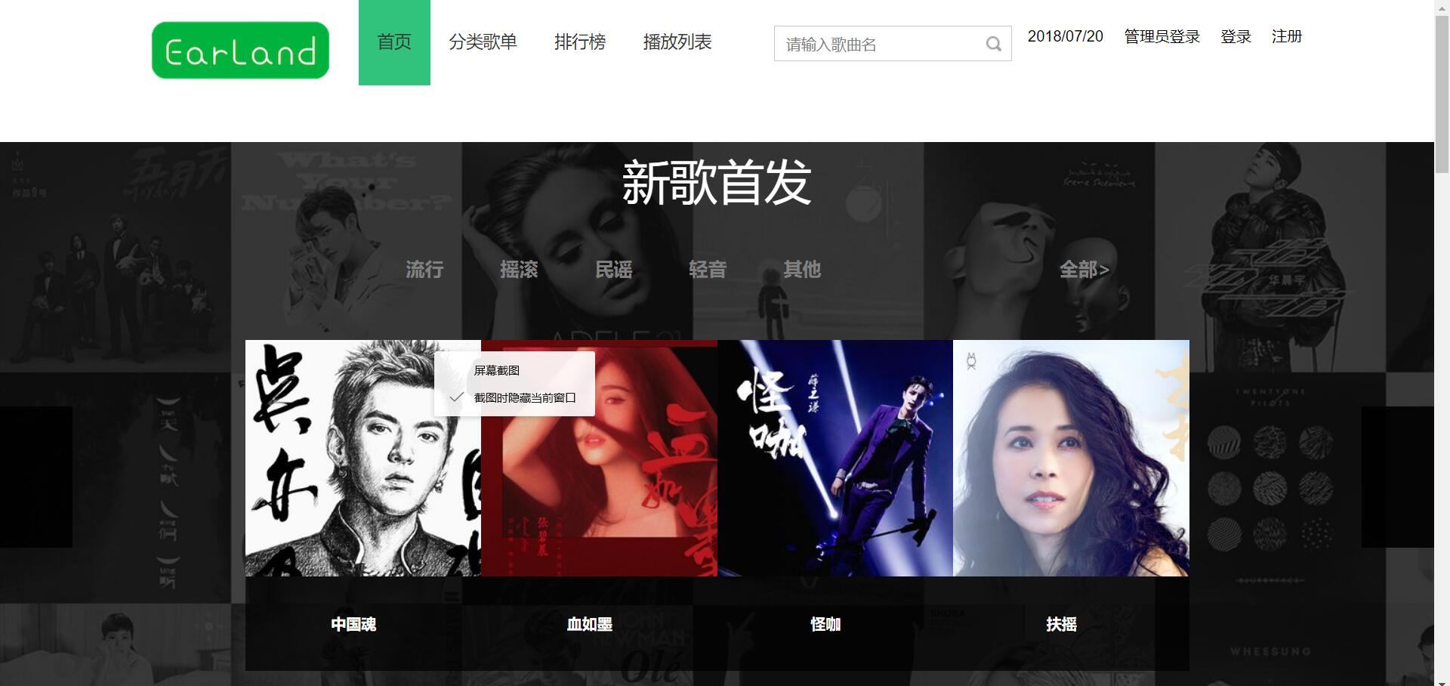
图3-1-1 首页页面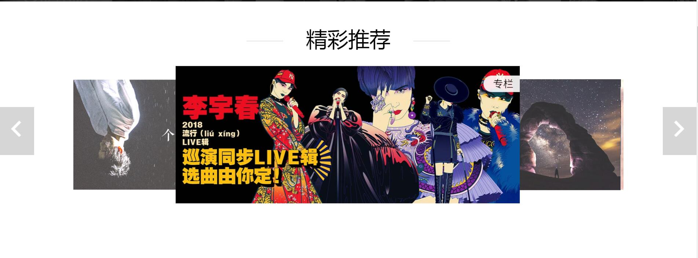
图3-1-2 精彩推荐页面

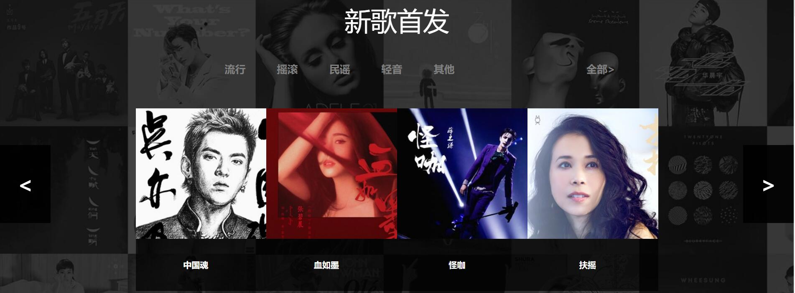
图3-1-3 新歌首发页面

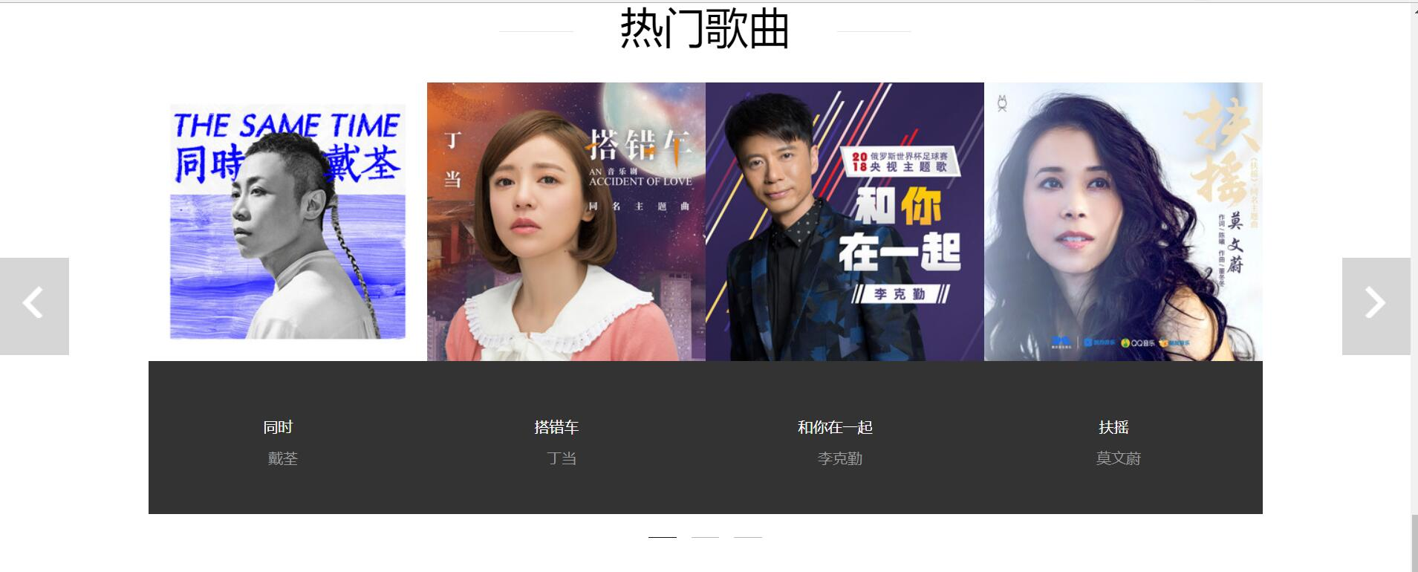
图3-1-4 热门歌曲页面

图3-1-10 首页导航页面

3.2 歌曲播放
1、用户点击喜欢的歌曲进行试听；
2、页面跳转到歌曲播放页面；
3、页面显示歌曲图片，歌手名和歌曲名；
4、用户可以自行选择调节歌曲音量大小和歌曲播放模式；
5、试听结束后用户可以选择点击返回首页按钮返回首页。

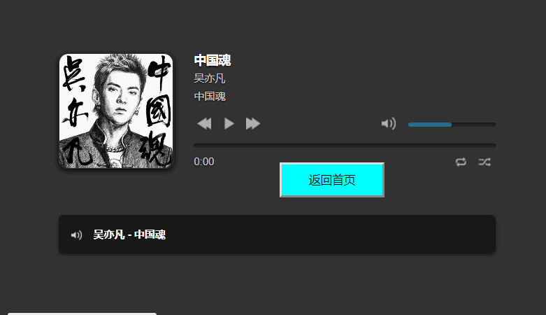
图3-2-1 歌曲播放页面

3.3 歌曲下载
1、用户进入播放列表页面；
2、点击下载按钮可以进行歌曲下载；
3、下载完成后可以得到下载成功的提示；

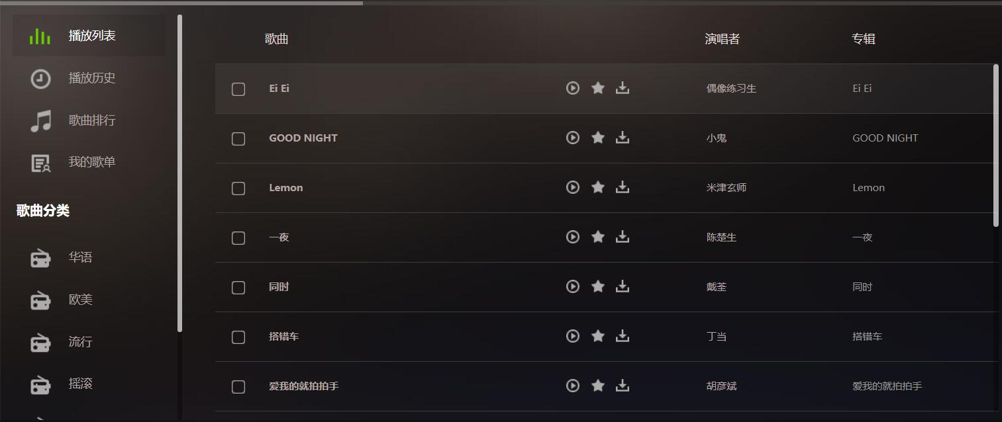
图3-3-1 歌曲下载页面
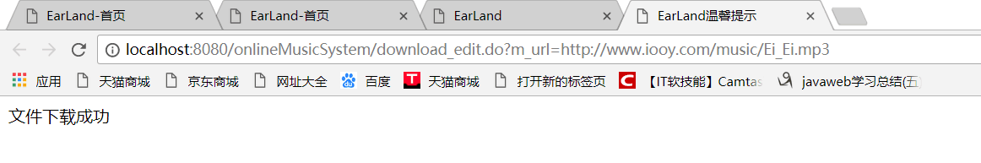
图3-3-2 下载成功页面

3.4 歌曲收藏
1、用户进入播放列表页面；
2、用户登录后可点击歌曲收藏按钮收藏自己喜欢的歌曲；
3、收藏成功后，用户可以在我的歌单中参看自己收藏的歌曲。

图3-4-1 播放列表页面

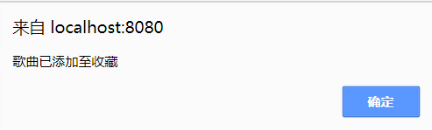
图3-4-2 收藏提示页面

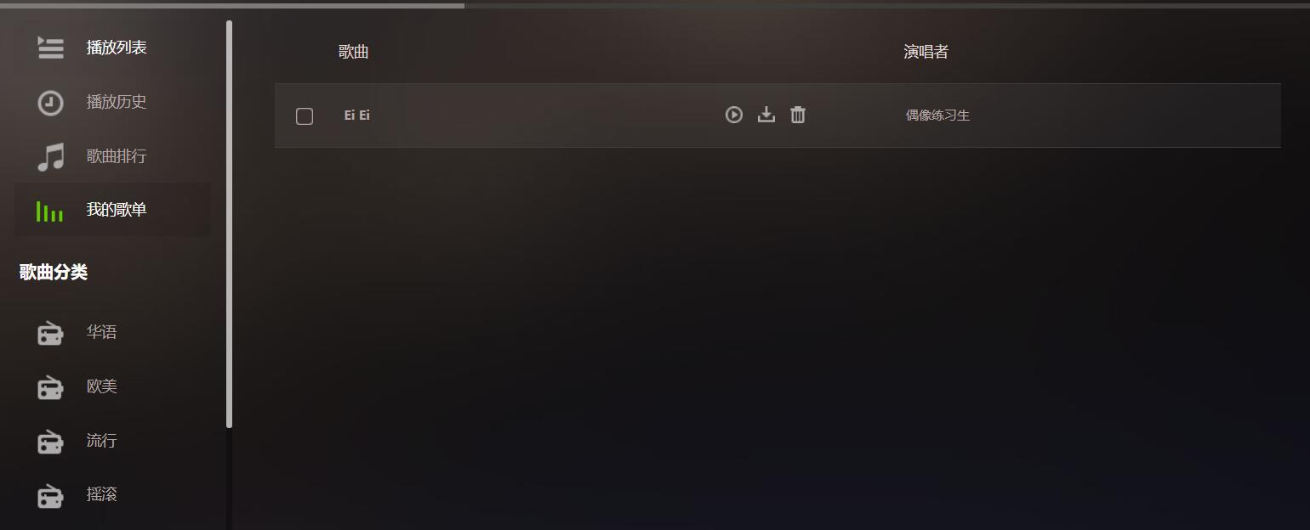
图3-4-3 我的歌单页面

3.5 歌词显示
1、用户进入歌曲播放页面；
2、点击歌曲试听时，歌词会跟着进度跳动。

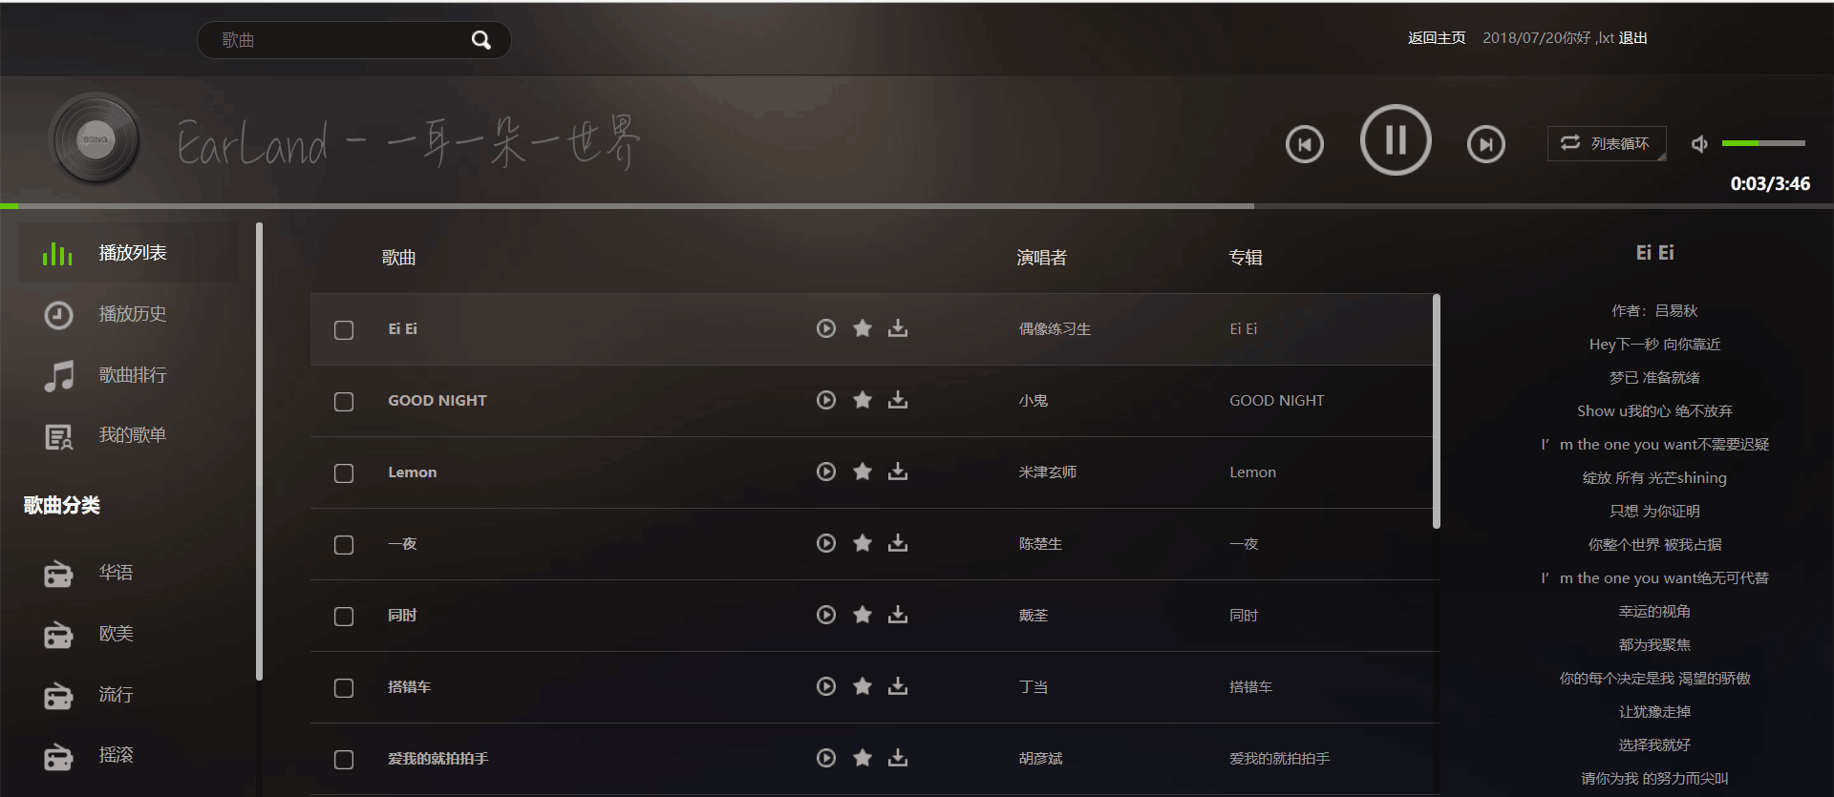
图3-5-1 歌词显示页面

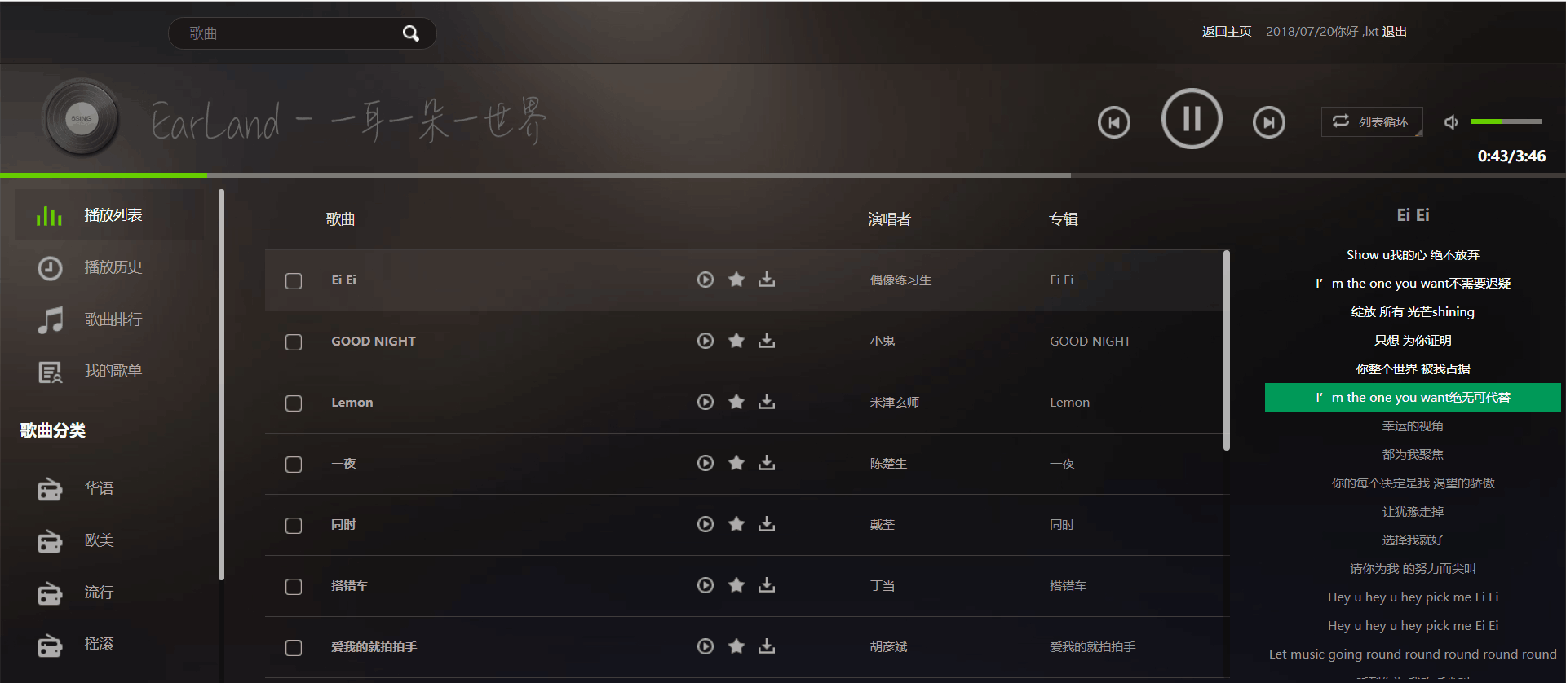
图3-5-2 歌词跳动页面

4 排行榜模块

4.1 飙升榜页面
1、用户首页页面；
2、拉动右侧滑条可以看到排行榜模块；
3、点击飙升榜可以查看歌曲排行；
4、如图4-1-1。

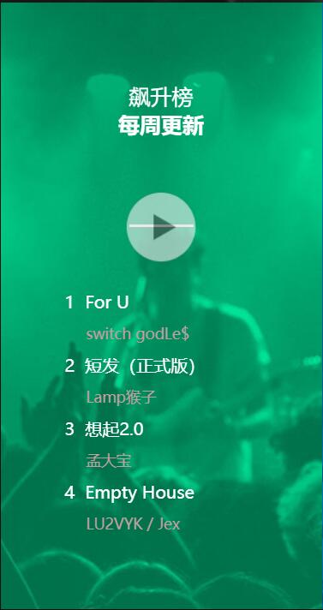
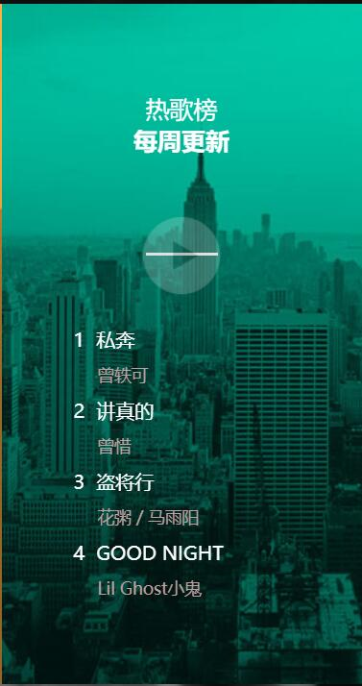
图4-1-1 飙升榜页面 图4-2-1 热歌榜页面
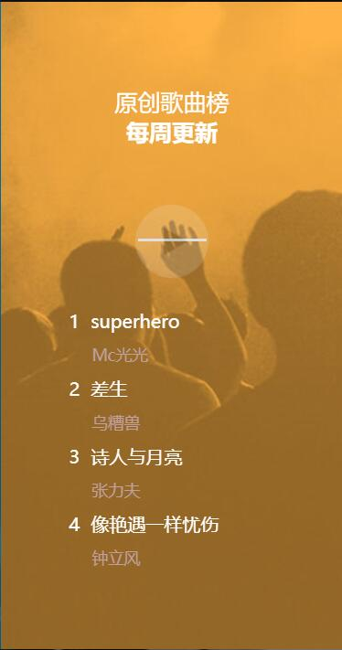
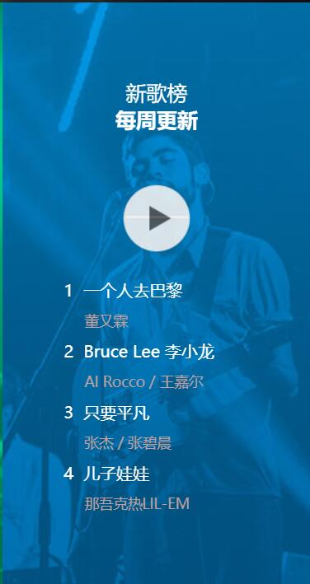
图4-3-1 原创歌曲榜页面 图4-4-1 新歌榜页面

4.2 新歌榜榜页面
1、用户首页页面；
2、拉动右侧滑条可以看到排行榜模块；
3、点击新歌榜可以查看歌曲排行；
4、如图4-2-1。

4.3 原创歌曲榜页面
1、用户首页页面；
2、拉动右侧滑条可以看到排行榜模块；
3、点击原创歌曲榜可以查看歌曲排行；
4、如图4-3-1。

4.4 热歌榜页面
1、用户首页页面；
2、拉动右侧滑条可以看到排行榜模块；
3、点击热歌榜可以查看歌曲排行；
4、如图4-4-1。

4.5 收藏榜页面
1、用户进入我的歌单页面；
2、点击歌曲排行按钮进入收藏榜排行；
3、用户可以通过查看收藏榜排行来得知获得较多用户收藏的歌曲。

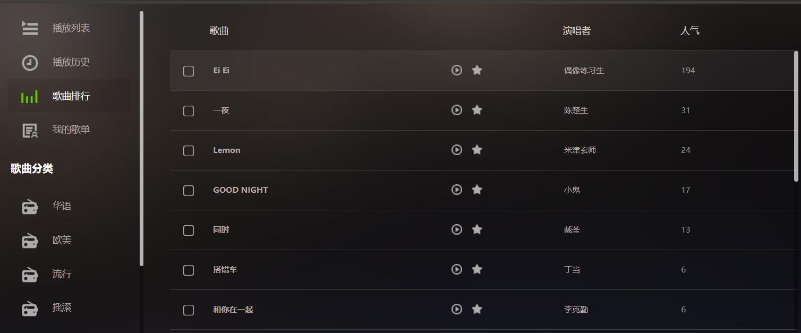
图4-5-1 歌曲收藏榜页面

5 歌曲分类模块

5.1 歌曲分类页面
1、用户进入歌曲播放页面；
2、通过下拉左侧滑条查看歌曲分类；
3、通过点击相应的分类按钮，可以得知相应分类下的歌曲。

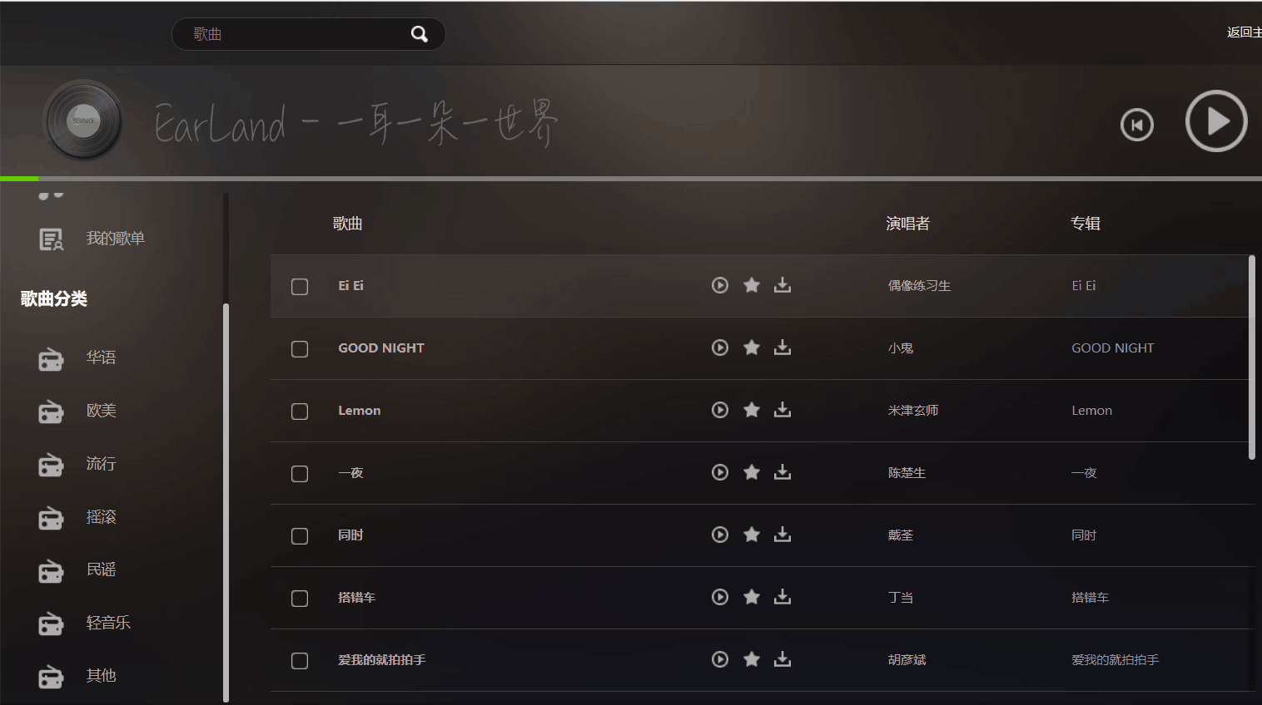
图5-1-1 歌曲分类页面

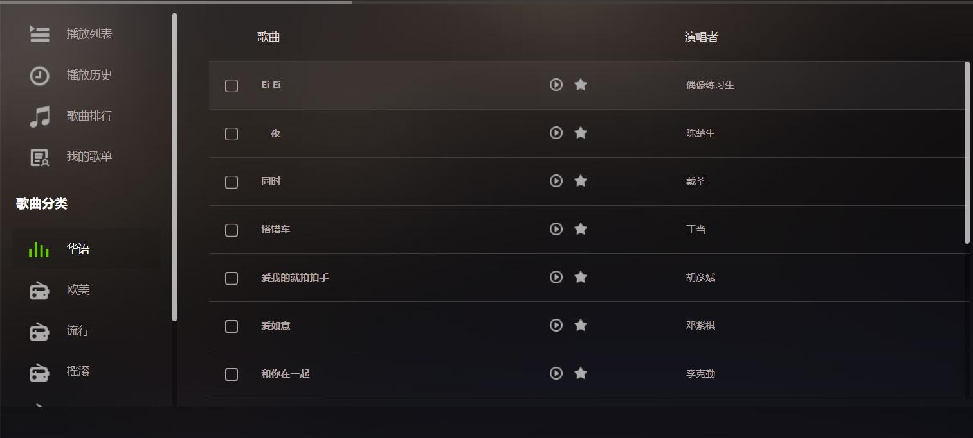
图5-1-2 华语分类页面

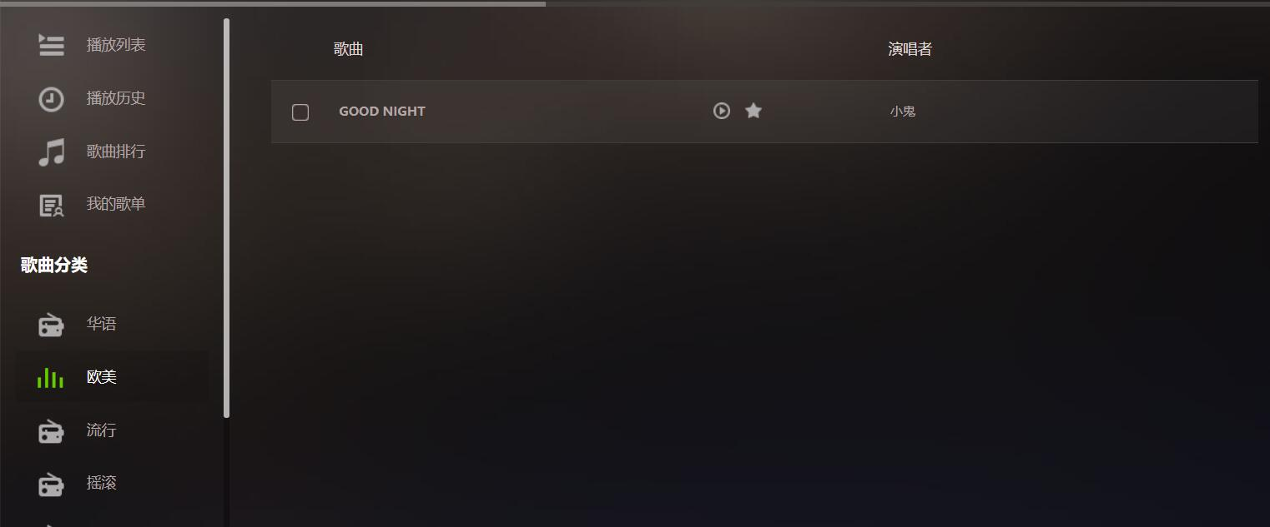
图5-1-3 欧美分类页面

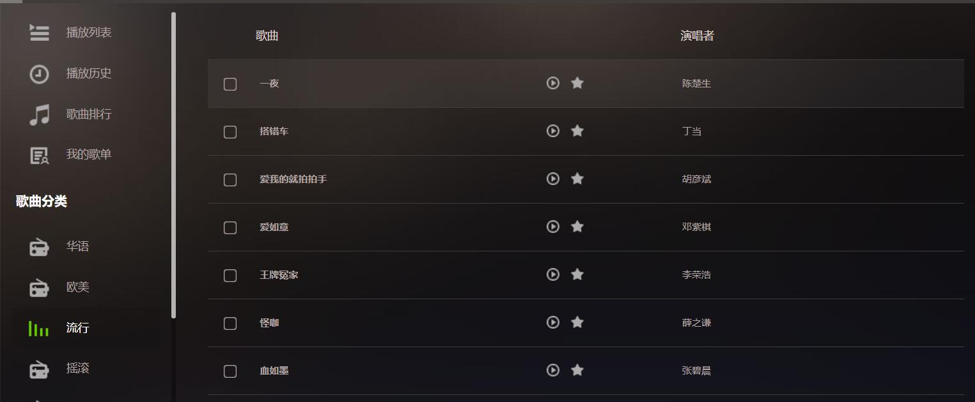
图5-1-4 流行分类页面

6 后台用户管理模块

6.1 管理员登录
1、管理员点击管理员登录按钮进入登录页面；
2、输入账号密码；
4、输入正确点击登录立即进入后台管理页面；
5、账号密码输入错误时可以点击重置按钮重新输入。

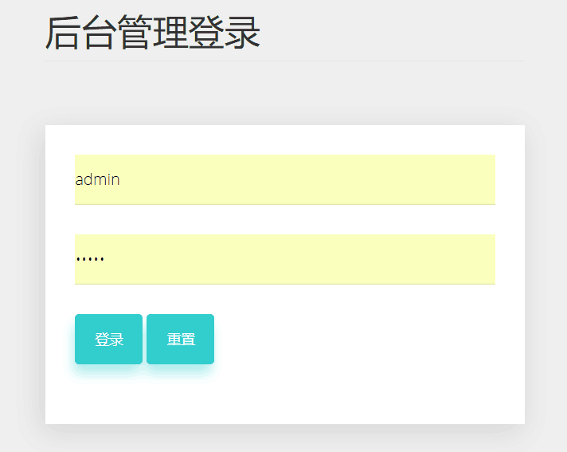
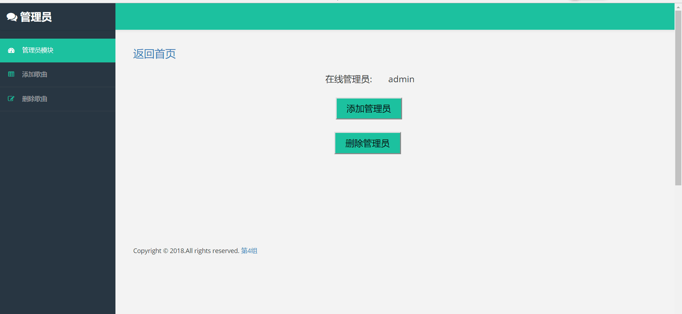
图6-1-1 管理员登录页面
图6-1-2 后台管理页面

6.2 增加管理员
1、管理员进入后台管理页面；
2、点击添加管理员按钮；
3、输入用户名和密码，注意两次密码输入需要一致，用户名和密码不能为空；
4、不可重复添加同一用户为管理员。

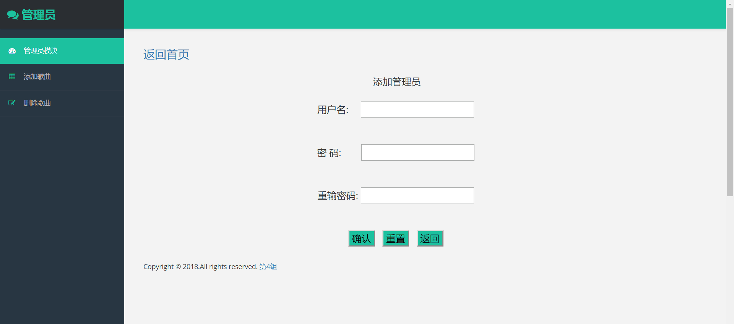
图6-2-1 添加管理员页面
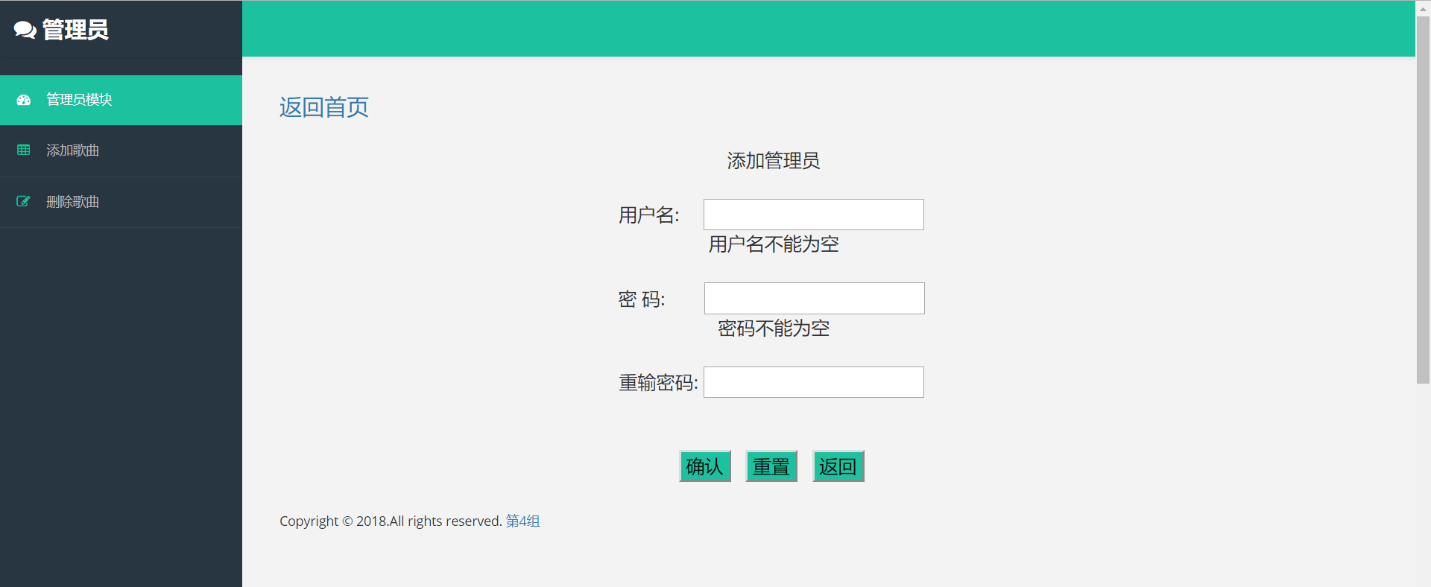
图6-2-2 输入不能为空页面

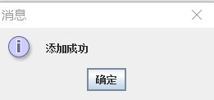
图6-2-3 添加管理员成功页面

6.3 删除管理员
1、管理员进入后台管理页面；
2、点击删除管理员按钮；
3、输入需要删除的管理员用户名；
4、点击确定即可删除成功。

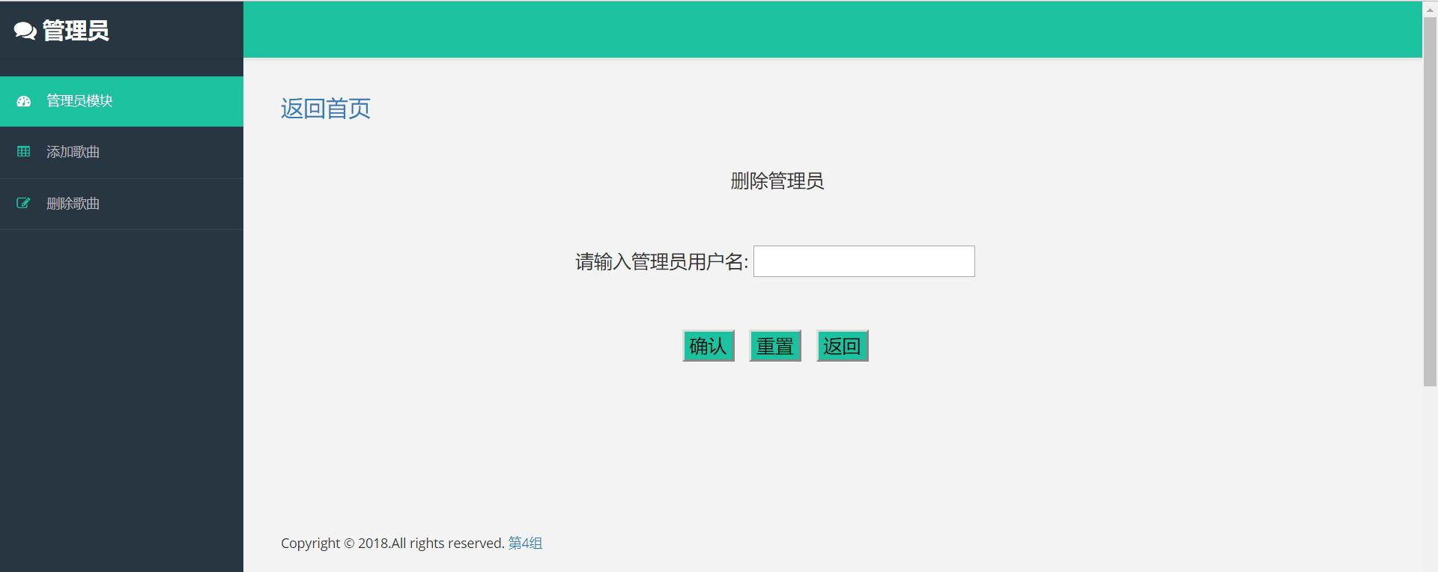
图6-3-1 删除管理员页面

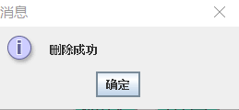
图6-3-2 删除管理员成功页面

7 后台歌曲管理模块

7.1 上传歌曲
1、管理员进入后台管理页面；
2、点击添加歌曲模块按钮；
3、输入歌曲的相关信息；
4、点击上传照片按钮，可以选择上传歌手照片；
5、点击保存即可上传成功。

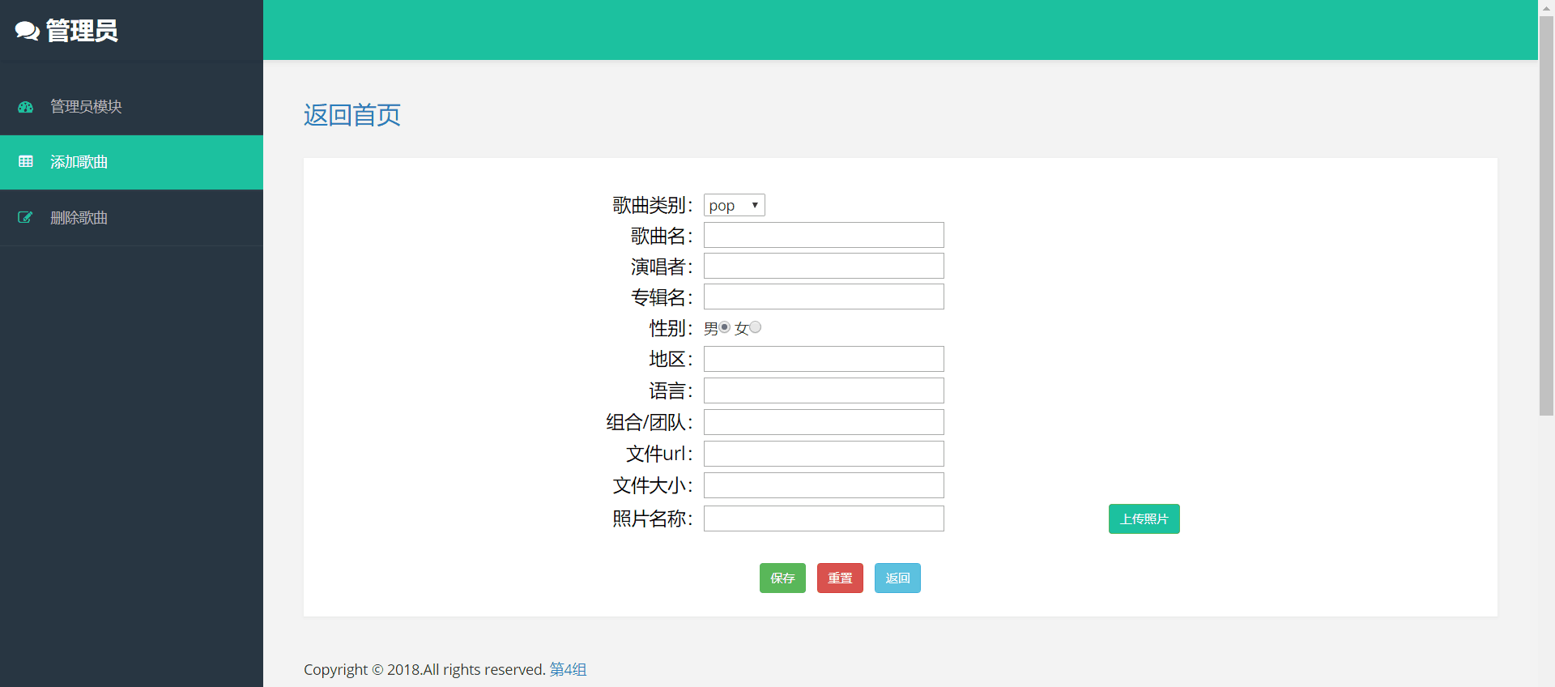
图7-1-1 上传歌曲页面

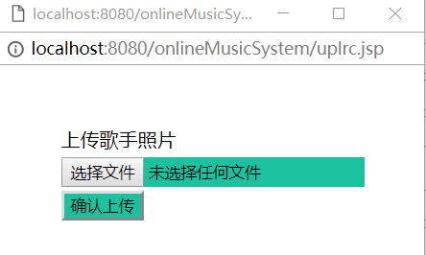
图7-1-2 上传歌手照片页面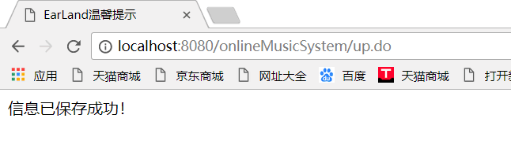
图7-1-3 歌曲信息保存成功页面

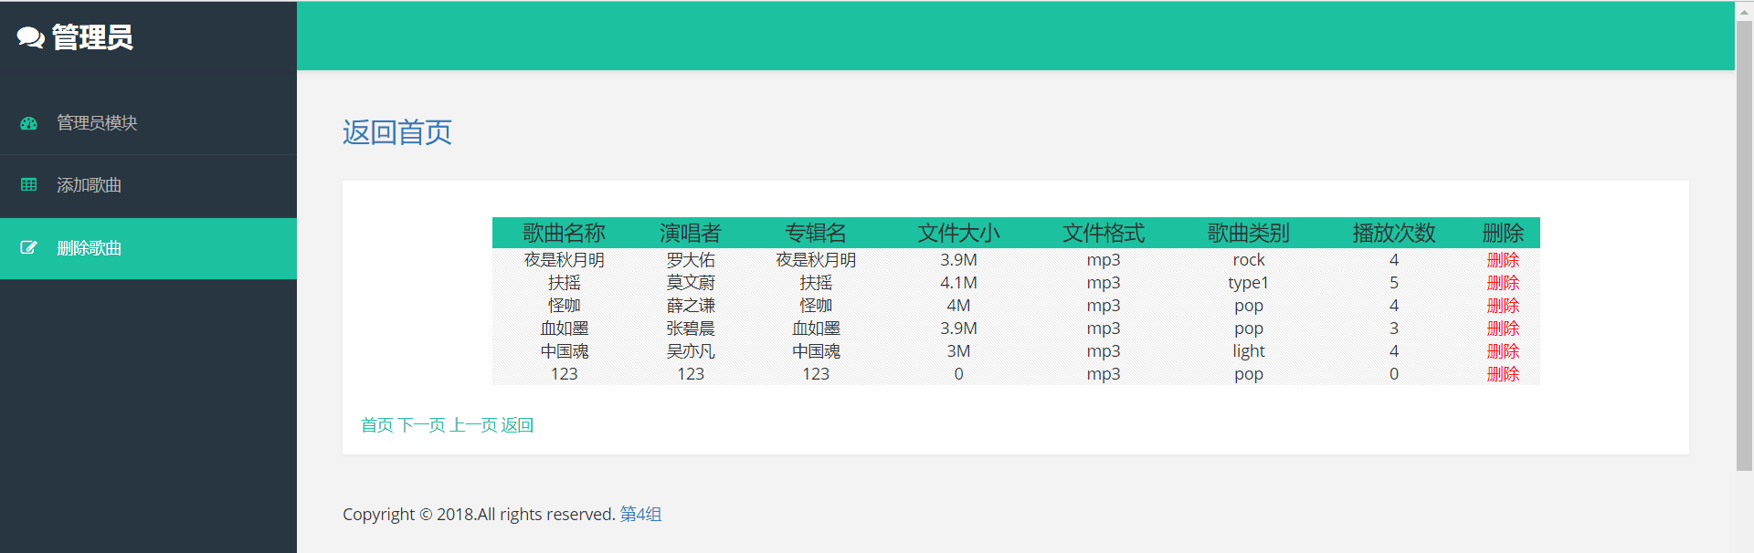
图7-1-4 成功上传页面

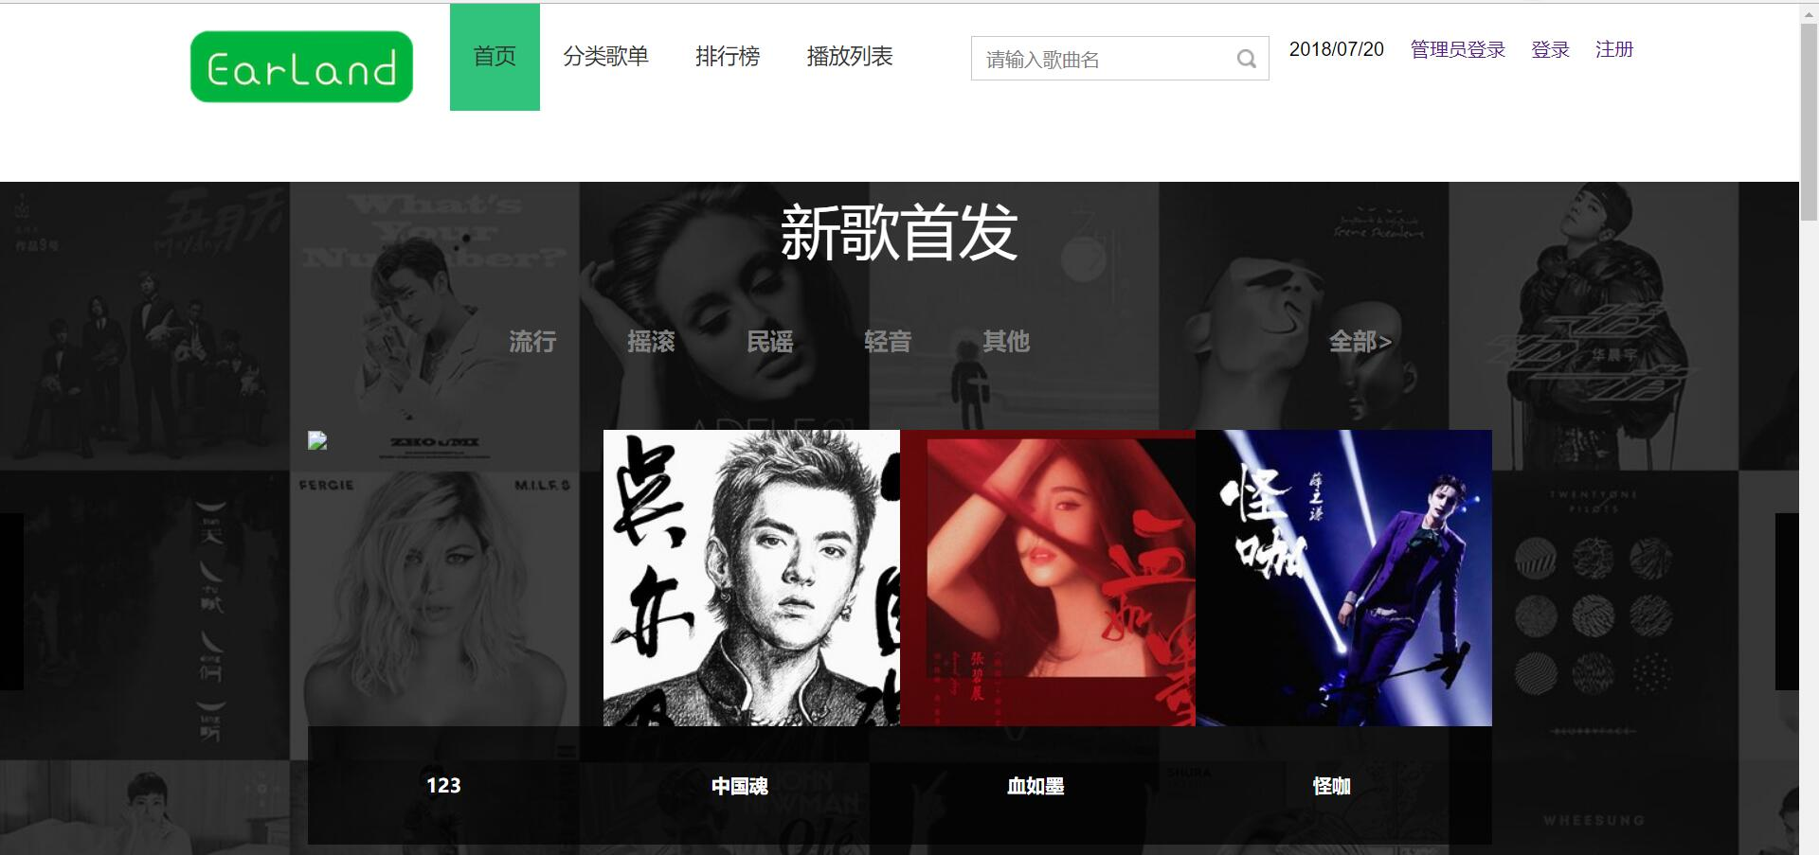
图7-1-5 成功上传页面

7.2 删除歌曲
1、管理员进入后台管理页面；
2、点击删除歌曲模块按钮；
3、管理员可以通过点击下一页来查找更多歌曲；
4、点击想要删除的歌曲按钮即可删除歌曲。

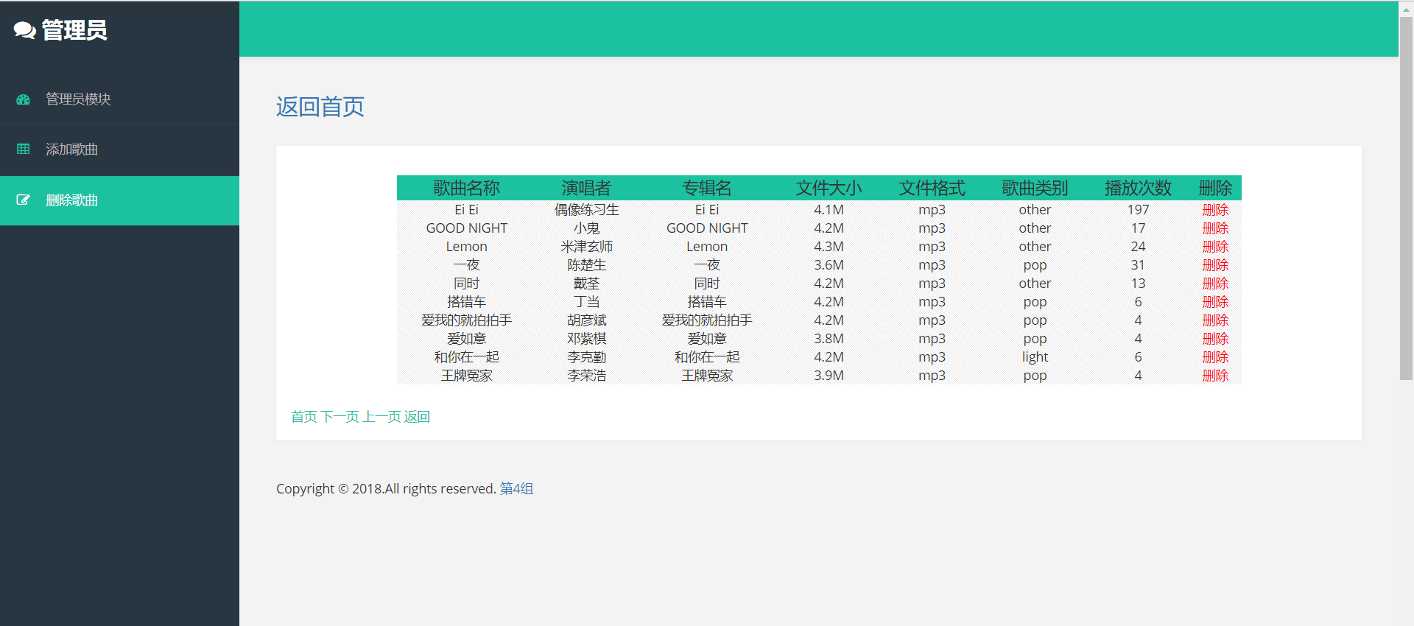
图7-2-1 删除歌曲页面

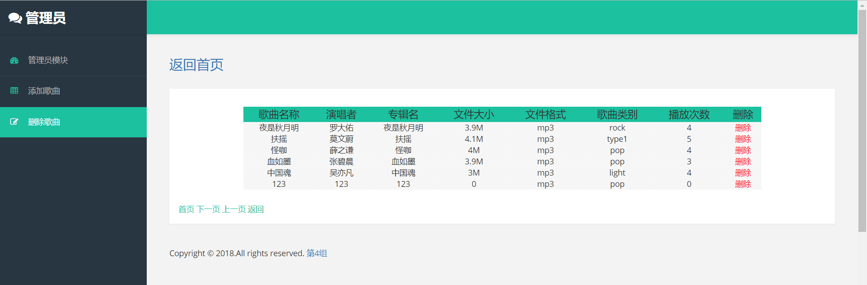
图7-2-2 下一页页面

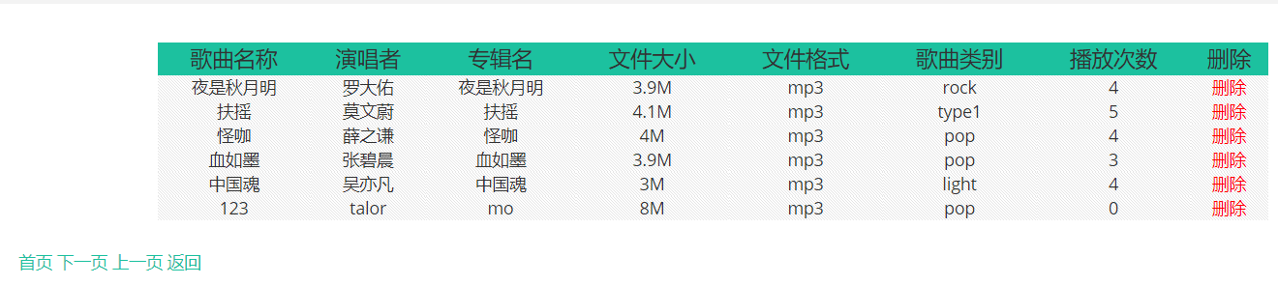
图7-2-3删除歌曲前页面

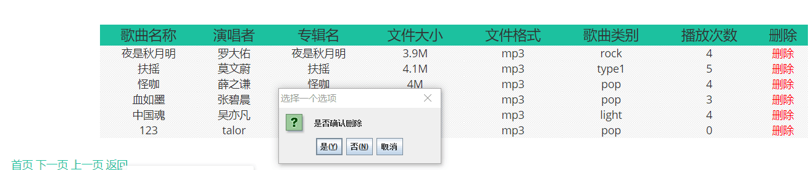
图7-2-4 删除歌曲页面

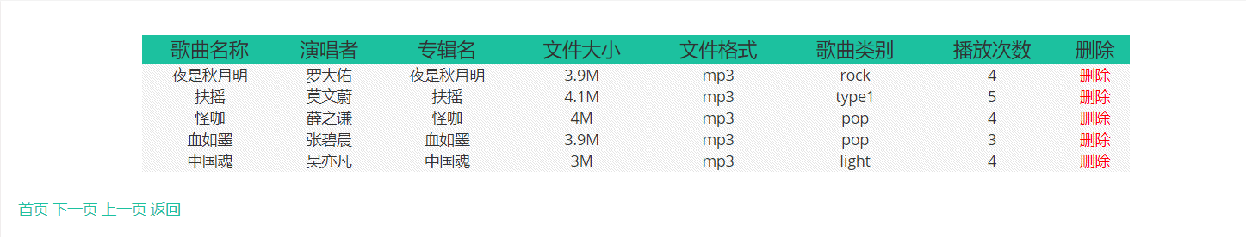
图7-2-5 删除歌曲后页面

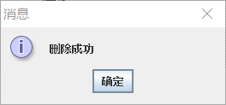
图7-2-6 删除歌曲成功页面

